1. 员工明细页面“汇报给”，“报销委托人”及成本中心明细中的职能不能带出

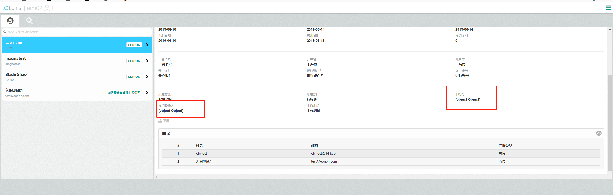

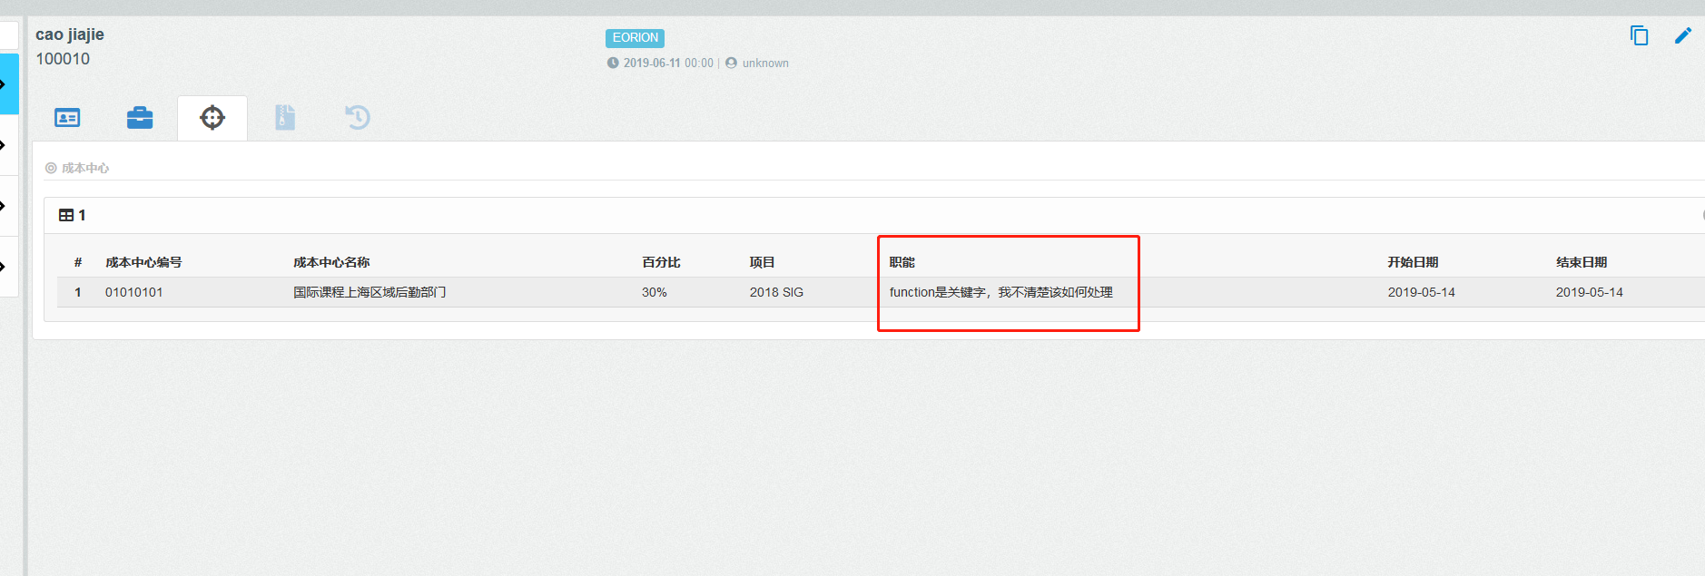

1. 员工编辑页面所属实体及部门没有带出

corpSn，corpName，depSn，depName

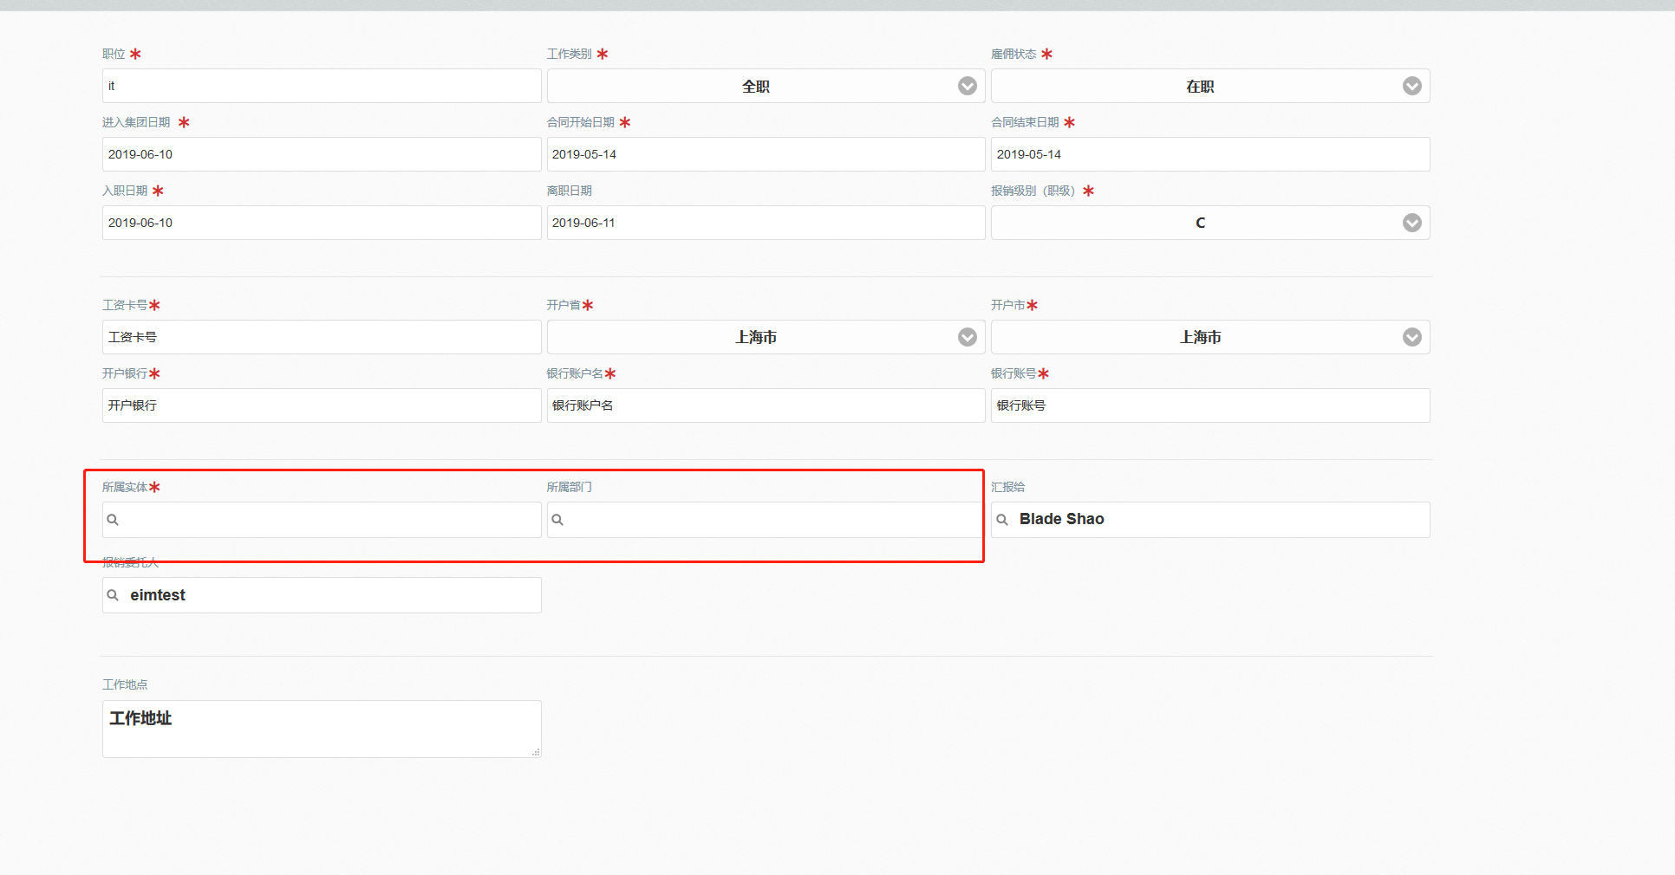

1. 员工编辑页面修改成本中心时项目不能编辑，最好改成可编辑的

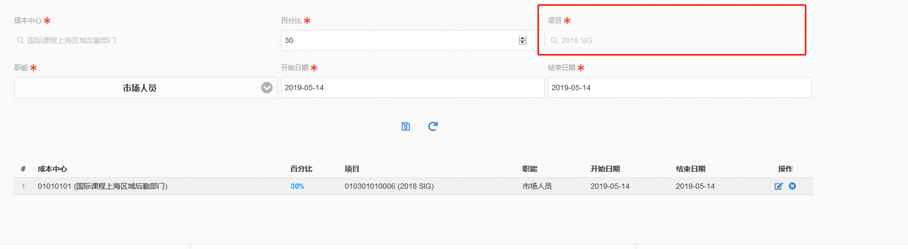

1. 新增修改时所属部门没有选择的话请求body中的depSn目前还是null，帮忙改成””。
2. 客户强烈要求，关于新增修改失败后需要提示错误信息。错误的返回体

**{**

**status**: 1**,**

**category**: "2"**,**

**description**: "员工编号不能为空!"**,**

**stacktrace**: "这里有超多报错信息，目前不清楚对前端解析是否有影响。用火狐浏览器报错如下图，用google浏览器返回体里面全是空的，什么都没有，但是我用postman请求，一切正常"**,**

**timestamp**: 1560245257193

**}**

